（ 二 ）年级（ 4 ）班暑期和乐娃之星
照片：
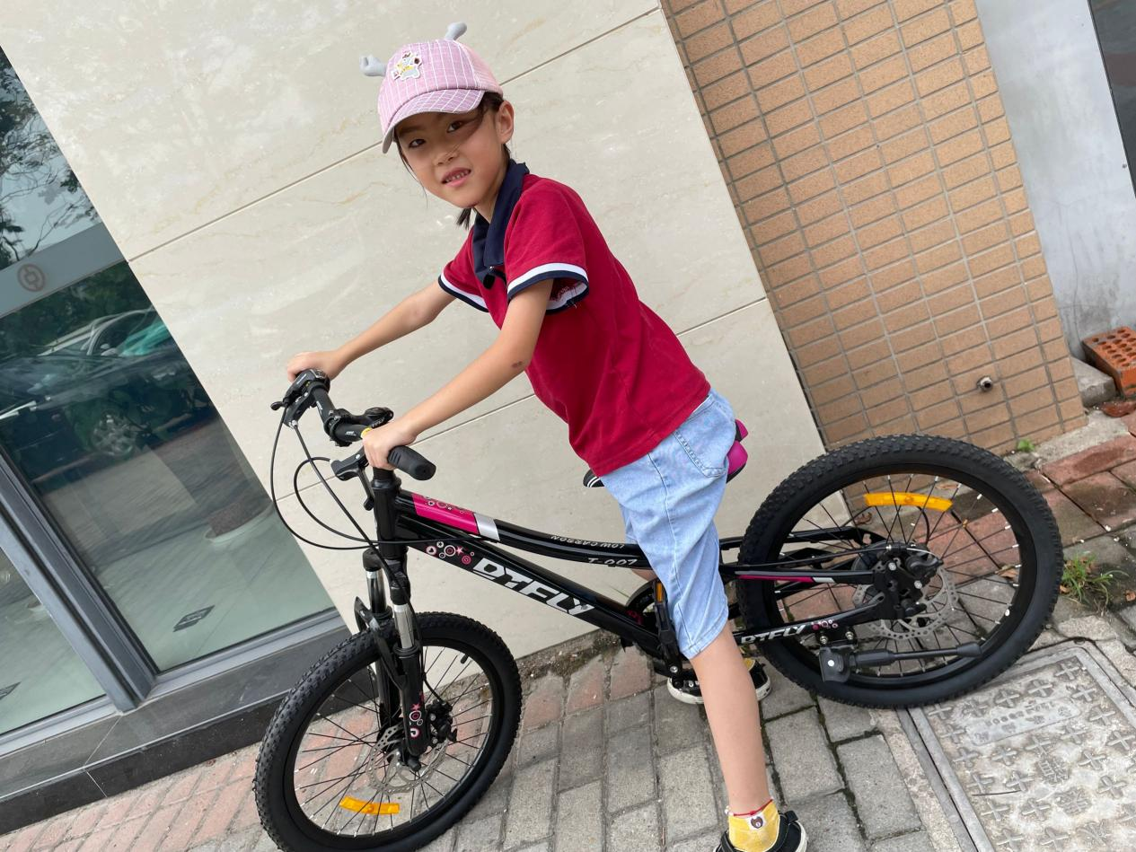
主要事迹：
大家好，我是二（4）班的周秋雨，我喜欢读书，读书使人充实，思考使人深邃，暑假以来，我经常游历图书馆，翻阅各种书籍，每天我都会有1~2个小时的时间用来阅读，在这段时间里，我与古人交朋友，以伟大的英雄为榜样，我徜徉在书海里静谧享受着知识带给我的快乐。

